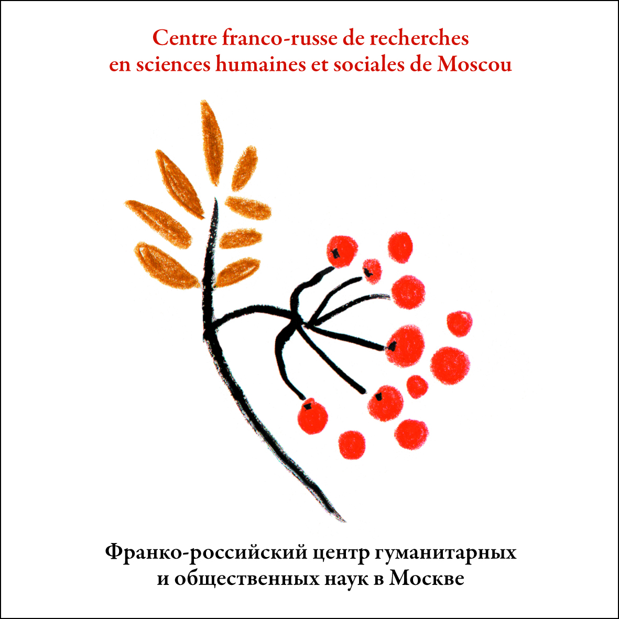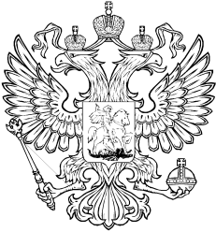
РОССИЙСКИЙ
ГОСУДАРСТВЕННЫЙ АРХИВ
СОЦИАЛЬНО-ПОЛИТИЧЕСКОЙ
ИСТОРИИ

Центр франко-российских исследований в Москве
Смоленский государственный университет

Сталинизм в работах молодых исследователей:
новые источники, новые подходы

Летняя школа молодых историков

Смоленск, 27 – 30 июня 2012 г.

27 июня 2012 г. (среда)

06.00 – 24.00 – заезд участников с/п «Кристалл»
(Смоленский район, д. Жукова): общий трансфер от поезда до с/п

10.00 – трансфер из с/п «Кристалл» в СмолГУ

11.00 – 14.00 – Круглый стол (СмолГУ, ауд. __ )

Модератор – ___________

- Андрей СОРОКИН (директор РГАСПИ, гл. редактор «РОССПЭН»):
«Архивы сталинской эпохи: от режима секретности к обеспечению доступности»
- Жульэт КАДИО (Высшая школа социальных наук, Париж; Центр
франко-российских исследований в Москве): «Два уголовного кодекса? защита членов партии партийными органами после войны»
- Олег ЛЕЙБОВИЧ (профессор Пермского ГТУ): «Социальные напряженности в послевоенном советском обществе»
- Алан БЛЮМ (директор Центра изучения российского, кавказского и центрально-европейского пространства, Высшая школа социальных наук, Париж): «Звуковые архивы. Вклад в историю свидетельств жертв депортации с центральной и восточной Европы в СССР (1939-1953)»
- Жан РАДВАНИ (директор Центра франко-российских исследований в Москве): «Не ограничиваясь коммеморацией. Какая война? Какая победа? Франко-российские размышления»
- Евгений КОДИН (ректор СмолГУ): «Сталинизм: противоречивость исторического феномена»

14.30 – 15.00 трансфер СмолГУ – с/п «Кристалл»

15.00 – 16.00 обед (с/п «Кристалл»)

19.00 – 20.00 ужин (с/п «Кристалл»)

Программа летней школы

28 июня (четверг)

08.00 – 09.00 – завтрак

09:30 Приветствие Жана Радвани и Евгения Кодина

10:00 – 12:00 «Репрессии и террор в тридцатые годы»

СУББОТА Елена Леонидовна (ИРИ РАН, аспирантка): «Внепартийность как фактор риска в условиях формирования сталинской модели публичного пространства (по материалам Всесоюзного общества политкаторжан и ссыльнопоселенцев)»
РАКОВ Алексей Александрович (РГГУ, НИУ ВШЭ, доцент): «Экономические аспекты коллективизации и «раскулачивания» на Урале: агрегированные данные и первичные материалы с мест »
ДЖИШКАРИАНИ Давид Сосланович (Институт развития свободы информации, Грузия, г. Тбилиси): « Каратели НКВД ГССР: Процессы против нарушителей “Социалистической законности” во время Большого террора»

Дискутанты : Евгений Владимирович Кодин, Олег Витальевич Хлевнюк

13:00 – 15:00 «Сталинские судебные процессы»

ШАПОВАЛОВА Анна Сергеевна (Высшая школа социальных наук, Париж, аспирантка): «Роль ОГПУ, НКИД и Политбюро в разработке и реализации международного аспекта Шахтинского дела»
АРТАМОНОВА Жанна Владимировна (РГАСПИ, ведущий специалист): «Московский открытый процесс 1936 г. как исследовательский феномен: новые источники и новые вопросы»
ВУАЗЕН Ванесса (Центр франко-российских исследований в Москве, заместитель директора): «Процессы коллаборационистов и военных преступников на экране: 1942 -1945 гг.»

Дискутанты: Николя Верт, Ален Блюм

15.00 – 16.00 – обед

16:00 – 18:00 «Сталинизм и война в западных территориях СССР»

ЦЕРОВИЧ Маша (Университет Париж 1 Пантеон Сорбонна, аспирантка и ассистент преподавателя): «Мы обходимся и без обкомов»: советские партизаны и проблема легитимности сталинской власти»
ДЕНИ Жюльет (Университет Нантерр (Париж), Центр франко-российских исследований в Москве, аспирантка): «Формирование советской администрации в Латвии (1940-1949). Общие черты «кадровой политики» в новой советской республике»
БУДЗ Катерина Николаевна (Национальный университет «Киево-Могилянская академия», г. Киев, аспирантка): «Ликвидация Украинской Греко-Католической Церкви в контексте сталинской политики в послевоенной Галичине»

Дискутанты: Олег Витальевич Будницкий, Жюльет Кадьо, Натали Муан

19.00 – 20.00 – ужин

20.00 – 21.00 Презентация монографии Алексея РАКОВА (НИУ ВШЭ)
Социально-экономические аспекты "раскулачивания" крестьян Южного Урала (1930-1934 гг.), М., изд-во МАКС Пресс, 2012 г. - 196 с.

Комментатор – Максим Каиль (СмолГУ)

29 июня (пятница)

08.00 – 09.00 – завтрак

09.00 – 11.00 «Принудительный труд после войны»

ЗАХАРЧЕНКО Алексей Владимирович (Поволжский филиал Института российской истории РАН, г. Самара, доцент, старший научный сотрудник): «Экономические интересы НКВД-МВД СССР и правительственные инстанции в послевоенный период (1945-1953 гг.)»
ЦЕПКАЛОВА Анна Александровна (МГУ им. М.В. Ломоносова, к.и.н.): «Главпромстрой НКВД СССР – главк «промышленного» строительства. К вопросу о строительстве военно-стратегических объектов в послевоенный период»
КУЗМИНЫХ Александр Леонидович (Вологодский институт права и экономики Федеральной службы исполнения наказаний, г. Вологда, доцент): «Труд военнопленных и интернированных как фактор восстановления советской экономики в послевоенный период (1945–1955 гг.)»

Дискутанты: Олег Витальевич Хлевнюк, Николя Верт

11.30 – 13.30 Поездка в Катынь (обед на месте)

14.00 – 15.00 – обед

15.00 – 17.00 «Столкновение между обществом и властью»

ТИХОНОВ Виталий Витальевич (ИРИ РАН, к.и.н., научный сотрудник): «Борьба с «космополитизмом» и советская историческая наука»
ТИХОМИРОВ Алексей Александрович (Школа славянских и восточноевропейских исследований, Университетский колледж Лондона, стипендиат европейской программы им. Мари Кюри): «Забота вместо милости: советский субъект и кризис доверия в послевоенной Советской России (1945­1950-е гг.)»
ЖУРАВЛЕВ Олег Михайлович (Европейский университет в Санкт-Петербурге, аспирант): «Политический субъект как «побочный эффект» производства знаний на исходе сталинизма»

Дискутанты: Олег Витальевич Будницкий, Ален Блюм

17.30 – 19.00 «Женщины и молодежь в советском контексте»

ГУСЕВА Юлия Николаевна (Самарский филиал ГОУ ВПО «Московский городской педагогический университет», к.и.н., старший преподаватель): «Женское лицо» поволжского ислама: гендерные новации в религиозной жизни поволжских мусульманских общин в 1930-е – 1950-е гг. (на материалах Горьковской и Куйбышевской областей)»
КАСЬЯНОВА Наталия Николаевна (Донецкий национальный университет, Украина, к.и.н., старший преподаватель): «Влияние Великой Отечественной войны на уровень детской и подростковой преступности (на примере украинского Донбасса)»

Дискутанты: Олег Леонидович Лейбович, Жюльет Кадьо

19.00 – 20.00 – ужин

30 июня (суббота)

08.00 – 09.00 – завтрак

09.00 – 11.00 «Советская архитектура после войны»

ЛЕБУРИС Эрик (Высшая школа социальных наук, Париж, докторант): «Перемена диктатуры, преемственность архитектуры: заказы престижной архитектуры в Риге в послевоенный период 1945 – 55гг.»
ЯКУШЕНКО Ольга Владимировна (Университет Париж-1 Пантеон-Сорбонна, студентка): «От Сталина к Хрущёву: переходный период в архитектуре Ленинграда, 1949-1959»
КУЗНЕЦОВА Людмила Анатольевна (Европейский университет в Санкт-Петербурге, соискатель): «Поздний сталинизм: случай советского курорта»

Дискутанты: Жан Радвани, Олег Леонидович Лейбович

11.30 – 13.00 «Деньги, пропаганда и развлечения»

ДЮФРЕСС Сильвэн (Университет Париж-1 Пантеон-Сорбонна, Париж, аспирант): « Шаг на пути к профессиональному спорту? Основы материального положения спортсменов в СССР (1945-1951)»
ЧЕРНЕВА Ирина Александровна (Центр изучения российского, кавказского и центрально-европейского пространства, Высшая школа социальных наук, Париж, аспирантка): «Ведомственные», «заказные фильмы» в советской киностудии в период позднего сталинизма и «оттепели»

Дискутанты: Евгений Владимирович Кодин, Натали Муан

13.00 – 14.00 – обед

14.30 – 17.00 - Экскурсия в Талашкино (имение В.Н. и М.К. Тенишевых)

17.00 – 19.00 «Визуализация Сталина»

АСТАШКИН Дмитрий Юрьевич (Новгородский государственный университет имени Ярослава Мудрого, к.и.н., старший преподаватель): «Формирование образа И.В. Сталина в пропаганде 1945-1956 гг.: от любви до ненависти (на примере Новгородской области)»
ВАСИЛЬЧУК Александр Анатольевич (Брестский государственный университет имени А.С. Пушкина, студент): «Cталин и сталинизм в анекдотах и частушках (на белорусском материале)»
ФОКИН Александр Александрович (Челябинский государственный университет, к.и.н., доцент): «Сталинизм 2.0.: образ И. Сталина в контенте, созданном пользователями»

Дискутанты: Олег Витальевич Хлевнюк / Евгений Владимирович Кодин / Жан Радвани

19.00 – 20.00 – ужин

22.00 – отъезд участников

